第十课、创新意识与社会进步
第一框 树立创新意识是唯物辩证法的要求
- 考点目标：
1.理解辩证否定观的含义、特点与实质。
2.通过理解辩证法的革命批判精神，把握辩证法的本质。
3.学会运用辩证否定观分析问题，树立创新意识。
二、知识填空：
（一）、辩证否定观
1．辩证否定的含义：辩证的否定，是事物 的否定，即自己 自己，自己 自己。
2．辩证否定的特点
(1)辩证的否定是发展的环节，是实现 产生和促使 灭亡的根本途径。
(2)辩证的否定是联系的环节，新事物产生于旧事物，它总是 、
和 旧事物中积极的因素作为自己存在和发展的基础。
试判断：肯定一切和否定一切都是辩证否定观的表现。( )
3．辩证否定的实质：辩证的否定是既肯定又否定，既克服又保留，克服的是旧事物中过时的消极的内容，保留的是旧事物中积极合理的因素。辩证否定的实质就是“扬弃”。
（二）、辩证法的革命批判精神与创新意识
1．基本内涵
(1)辩证法在对现存事物的 的理解中同时包含对现存事物的 的理解，即对现存事物 的理解。
(2)辩证法对每一种既成的形式都是从不断的运动中，因而也是从它
的 方面去理解。
(3)辩证法按其本质来说，它是 的。
试判断：创新就是创造新事物，否定旧事物。( )
2．方法论要求
(1)密切关注变化发展着的实际，敢于突破与实际不相符合的 。敢于破除落后的思想观念。
(2)注重研究新情况，善于提出新问题，敢于寻找 ，确立新观念，开拓新境界。
三、易错易混：
1.辩证否定的实质是创新。（ ）
2.辩证的否定就是肯定新事物，否定旧事物。（ ）
3.发展是新事物全盘否定旧事物。（ ）
- 达标检测：
1．下列说法中，体现辩证否定观的是( )
A．是就是，不是就不是
B．百尺竿头，更进一步
C．千里之堤，溃于蚁穴
D．取其精华，去其糟粕
答案 D
2．唯物辩证法认为，辩证的否定是连续性与中断性的统一、继承与发展的统一。由此可见( )
①辩证的否定是发展的环节 ②辩证的否定是联系的环节 ③辩证否定的实质是抛弃一切 ④辩证否定就是要否定一切
A．①② B．②③
C．①④ D．③④
答案 A
3．漫画《筛选》告诉我们( )
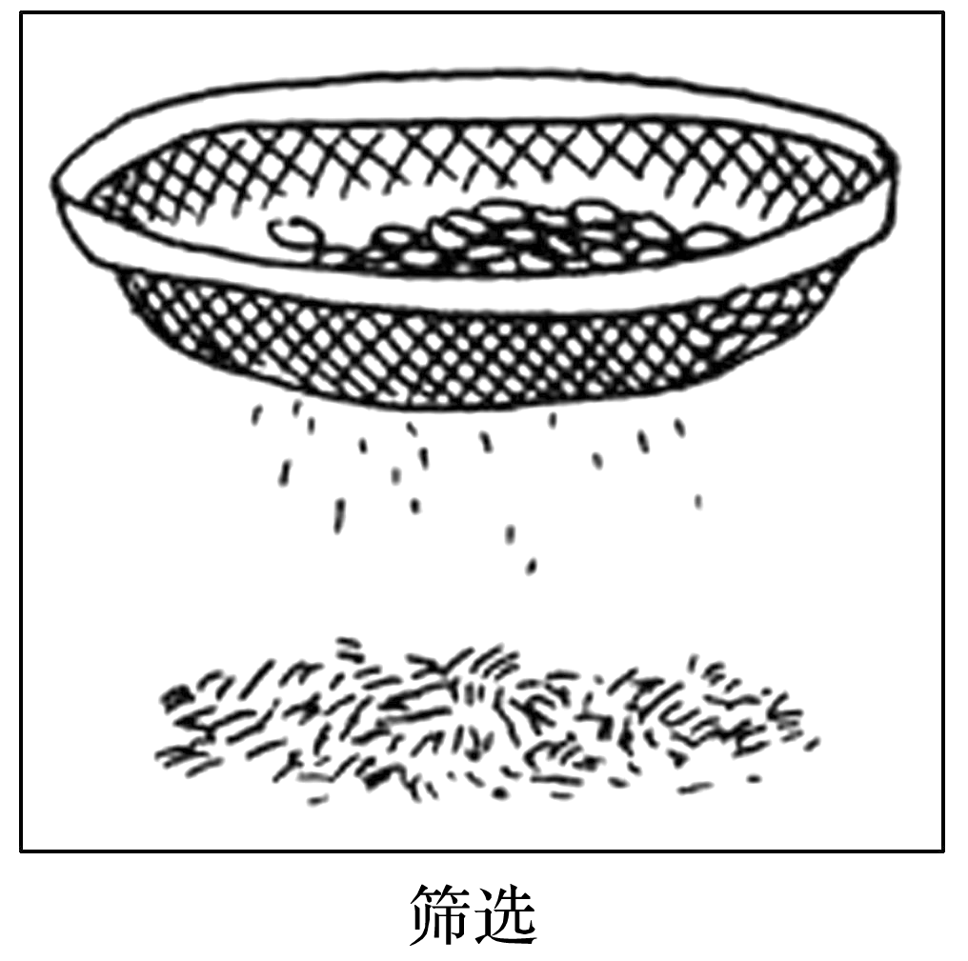
A．否定是事物发展的实质
B．否定是对旧事物的彻底抛弃
C．辩证否定的实质是“扬弃”
D．辩证的否定是通过外力作用实现的
4．某校同学的研究性课题是“长在瓶子里的苹果”。他们把学校果园里一些没有长大的苹果，套进漂亮的细颈玻璃瓶里，然后把瓶子绑在树枝上。等苹果长大了送到市场上去销售。这些苹果外形奇特，激起了消费者的极大兴趣，引起了市场轰动。这给我们的哲学启示是( )
A．要与时俱进，培养创造性思维
B．敢于创新就能发展
C．创新源于大胆假设
D．创新就是抛弃常规方法
答案 A
5．南宋朱熹说：“读书无疑者须教有疑，有疑者却要无疑，到这里方是长进。”明代陈献章说：“前辈谓学贵知疑，小疑则小进，大疑则大进，疑者觉悟之机也，一番觉悟，一番长进。”两个人的观点共同体现了( )
A．辩证法的革命批判精神和创新意识就是敢于怀疑一切、否定一切
B．要敢于否定书本和权威，在绝对不相容的对立中思维
C．辩证法的革命批判精神要求敢于突破与实际不相符合的成规陈说
D．要对现存事物充分肯定理解的同时对现存事物充分否定
答案 C

